Київський національний університет імені Тараса Шевченка
Факультет інформаційних технологій
Кафедра програмних систем і технологій
Дисципліна: «Розробник фронтенду програмних систем»
Лабораторна робота №: 2
Тема роботи: Стилізація елементу інтерфейсу CSS

Виконав здобувач:
студент групи ІПЗ-31
Даніель Цехановський
Перевірила: Лектор Юрчук І. А.

Рік: 2026
2. Мета лабораторної роботи
Вивчити основні селектори, їх властивості та значення для стилізації елементу інтерфейсу засобами CSS, набути навиків та вмінь у практичній реалізації фронтенду програмних систем.
3. Завдання та скріншоти підтвердження
Формулювання завдання відповідно до варіанту (Варіант 1 — Інтернет-магазин):
- Вивчити селектори та їх властивості мовою CSS.
- Реалізувати зовнішню та внутрішню таблиці стилів для HTML-сторінок розроблених у Лабораторній роботі №1 (Інтернет-магазин «СтепАгро»).
- Застосувати необхідні селектори (елементу, класу, атрибуту тощо), комбінатори, сучасні шрифти (Montserrat та Inter), кольори, фон та 2D трансформації.
- Для Головної сторінки: забезпечити абсолютне позиціонування шапки з 0 відступом, зміщення таблиці при наведенні курсору на 2% вгору, смугу прокручування для блоку з описом мети, ефект підсилення при наведенні на контакти та використання псевдоелементу для емодзі.
- Для сторінки «Зворотній зв'язок»: стилізувати форму за допомогою модуля CSS Flex.
- Для сторінки «Каталог»: реалізувати відображення товарів за допомогою модуля CSS Grid, зафіксувати шапку та додати ефект імітації старовинного зображення (сепія) при наведенні курсору на фото товару.
Скріншоти підтвердження реалізованого елементу фронтенду:
- Вікно браузера із головною сторінкою (index.html), де видно абсолютну шапку та кастомну смугу прокручування у текстовому блоці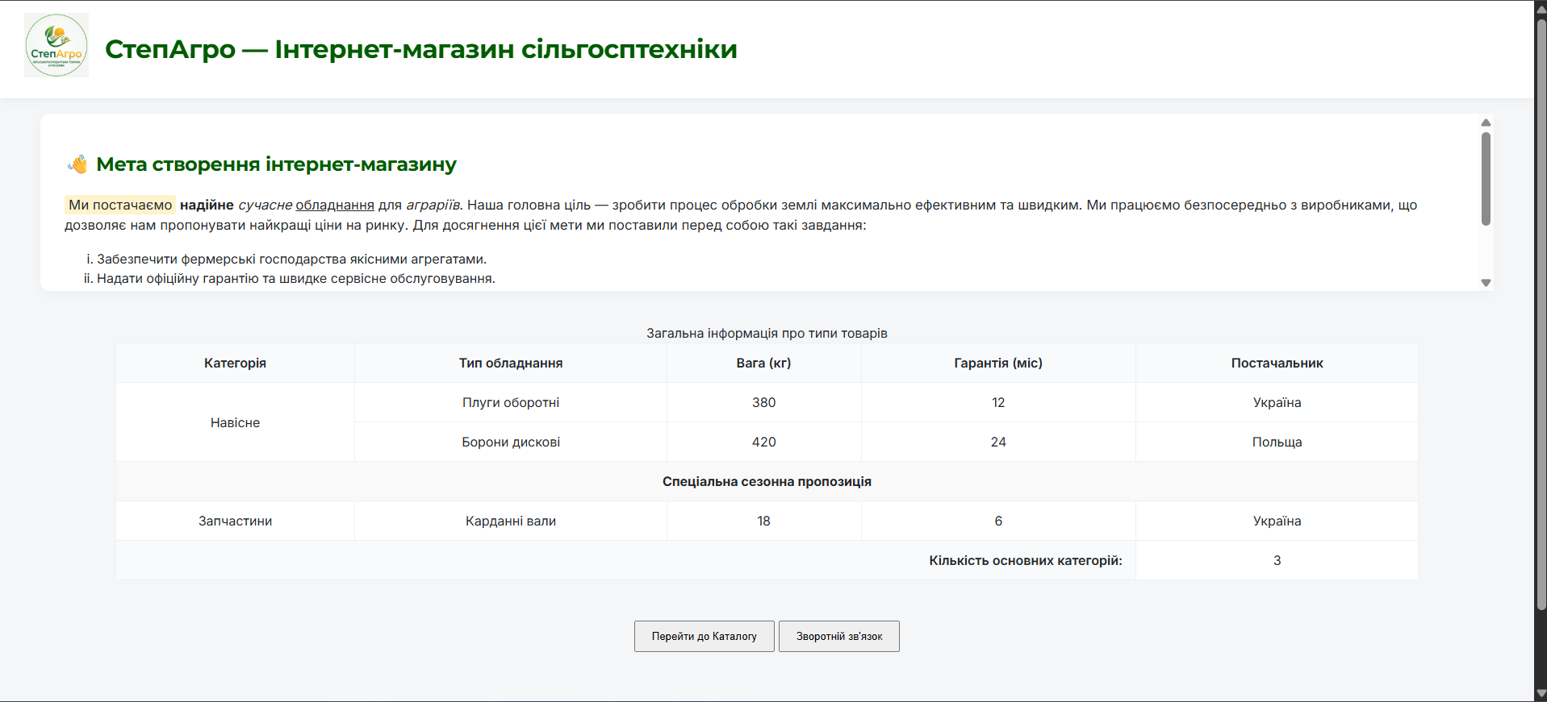
- Ефект зміщення (hover) таблиці та контактних даних на Головній сторінці
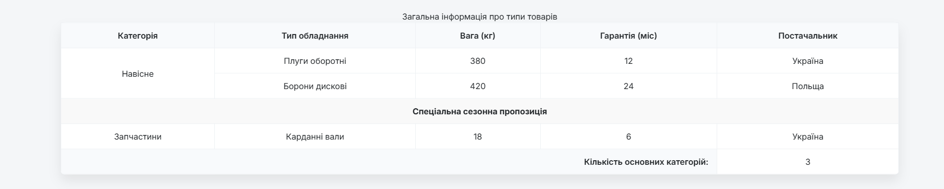
- Сторінка каталогу (catalog.html) з Grid-сіткою
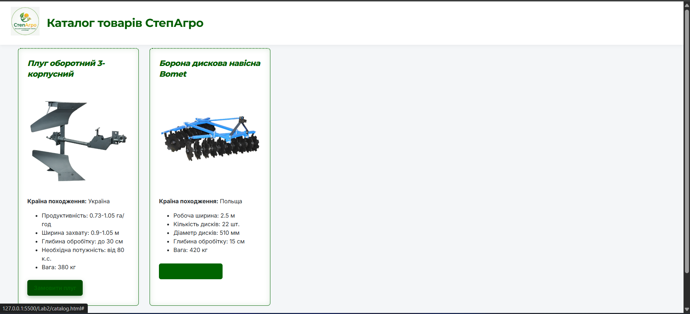
- Сторінка Зворотного зв'язку (feedback.html), де форма вирівняна по центру екрана за допомогою Flexbox
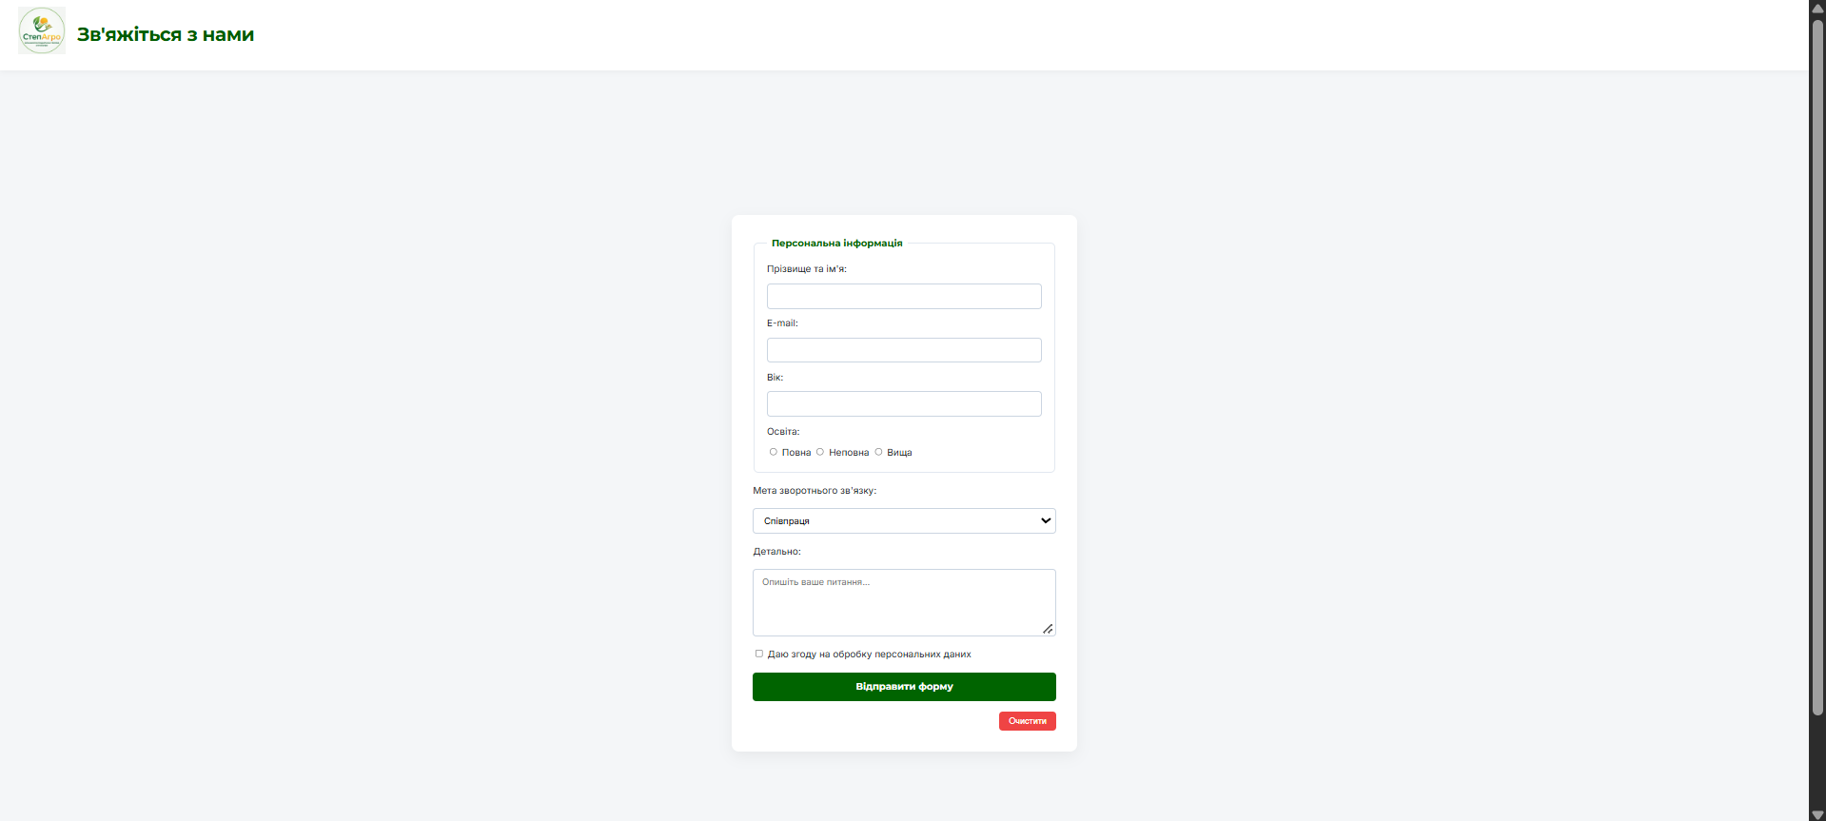
4. Посилання на реалізований код
Код проєкту доступний за посиланням: https://github.com/DanielTsekhanovskyi/Front-end-Software-Developer-KNU/tree/main/Lab2
5. Висновки
У ході виконання лабораторної роботи було вивчено основні селектори, їх властивості та значення для стилізації елементу інтерфейсу засобами CSS. Я здобув практичні навички підключення та ефективного поєднання зовнішніх і внутрішніх таблиць стилів. Під час роботи було успішно застосовано кастомні веб-шрифти (Montserrat та Inter), налаштовано колірні схеми, а також використано псевдоелементи та псевдокласи для додавання інтерактивності елементам сторінки. Опановано методи позиціонування (зокрема absolute та fixed) і 2D-трансформації для створення плавних анімацій при наведенні курсору. Крім того, я засвоїв принципи побудови сучасних адаптивних макетів, реалізувавши сітку товарів за допомогою CSS Grid Layout та вирівнювання елементів форми через CSS Flexible Box, що дозволило повною мірою виконати вимоги до фронтенду інтернет-магазину.

